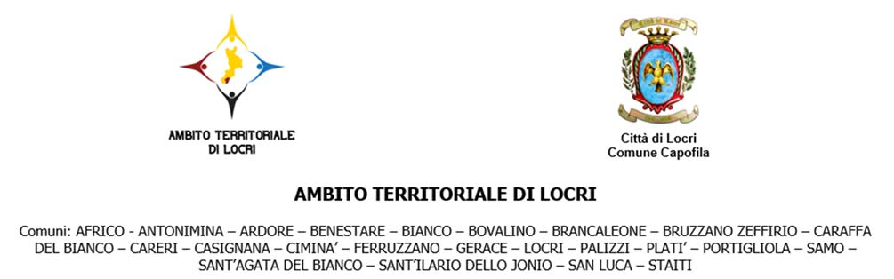

# (Allegato 2)

Trattamento dei dati personali – Privacy

# INFORMATIVA PRIVACY RIFERITA A DOMANDE PER

**AVVISO DI MANIFESTAZIONE DI INTERESSE PER LA PROCEDURA AD EVIDENZA PUBBLICA DI CO- PROGETTAZIONE PER L’AFFIDAMENTO DEL SERVIZIO DI “ASSISTENZA SCOLASTICA PER L’AUTONOMIA E LA COMUNICAZIONE DEGLI ALUNNI CON DISABILITA’ DELLA SCUOLA DE AMICIS DEL COMUNE DI LOCRI**

A norma di quanto prescritto dalla legge sulla Privacy (Reg. UE 2016/679 art.13) e dal D. Lgs. 10 agosto 2018, n. 101, si comunica che i dati richiesti per questo Procedimento amministrativo hanno le seguenti finalità:

1. I dati personali sono raccolti dall’Ufficio di Piano del Comune di Locri per lo svolgimento del procedimento oggetto della presente istanza.
2. I dati vengono trattati con sistemi informatici e/o manuali attraverso procedure adeguate a garantire la sicurezza e la riservatezza degli stessi.
3. Il conferimento dei dati ha natura obbligatoria per l’espletamento del Procedimento, l’eventuale rifiuto a fornire i dati richiesti non consente l’avvio del procedimento e la valutazione delle richieste presentate.
4. i dati raccolti potranno essere comunicati o trasmessi:
   1. ai soggetti previsti dalla legge n.241/1990 sull’accesso agli atti Amministrativi, ovvero a tutti coloro che ne hanno un interesse diretto, concreto, attuale, e corrispondente ad una situazione giuridicamente tutelata;
   2. ad altri Enti Pubblici se la comunicazione è prevista da disposizioni di legge;
   3. ad altri soggetti Pubblici previa motivata richiesta e per ragioni istituzionali dell’Ente;
   4. a soggetti privati quando previsto da norme di legge, solo in forma anonima e aggregata.
5. I dati possono essere conosciuti dal Responsabile e dai dipendenti dell’Ufficio di Piano.
6. I dati relativi ai recapiti telefonici ed informatici vengono utilizzati dal Servizio per lo svolgimento dell’attività di competenza e per lo svolgimento di altre funzioni istituzionali, e possono essere trasmessi ad altri uffici comunali per lo svolgimento di funzioni istituzionali.
7. La conservazione dei dati avverrà sulla base di quanto disposto dal Manuale di gestione dell’archivio e del Piano di conservazione dei documenti del Comune di Locri;
8. I dati non verranno trasferiti all’estero.
9. I diritti dell’interessato sono:
   1. la possibilità di richiedere la conferma dell’esistenza o meno dei dati che lo riguardano;
   2. la possibilità di ottenere la loro comunicazione in forma intelligibile;
   3. la possibilità di richiedere di conoscere l’origine dei dati personali, le finalità e modalità del trattamento, la logica applicata se il trattamento è effettuato con l’ausilio di strumenti elettronici;
   4. la possibilità di ottenere la cancellazione, la trasformazione in forma anonima o il blocco dei dati trattati in violazione di legge; e. ottenere l’aggiornamento, la correzione o l’integrazione dei dati che lo riguardano;
10. la possibilità di opporsi, per motivi legittimi, al trattamento dei dati;
11. la possibilità di richiedere la portabilità dei dati;
12. la possibilità di presentare reclami all’autorità di controllo: Garante per la protezione dei dati personali. Titolare del trattamento dei dati: COMUNE DI LOCRI

Responsabile del trattamento dei dati: Responsabile di Area – Responsabile dell’Ufficio di Piano Dott. Antonio Marra, cui è possibile rivolgersi per ogni informazione in merito all’uso dei dati personali.

È possibile rivolgersi inoltre al Responsabile della protezione dati al seguente indirizzo di posta elettronica: [privacy@liquidlaw.it](mailto:privacy@liquidlaw.it)

Data Firma leggibile